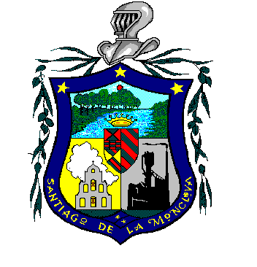
DIRECCION DE PENSIONES DE MONCLOVA
FECHA DE ACTUALIZACION: DICIEMBRE DE 2017
RESPONSABLE DE GENERAR INFORMACON: LIC. NOELIA ESQUVEL MALDONADO
FOTOGRAFIA | NOMBRE | CARGO | NUM. DE EMPLADO | NUMERO TELEFONICO | DOMICILIO  CORRESPONDENCIA | CORREO INSTITUCIONAL | FECHA DE ALTA DEL CARGO
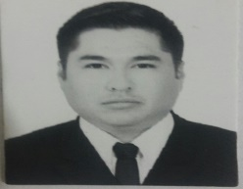 | L.C LEONARDO DE JESUS HERNANDEZ ESPARZA | DIRECTOR GENERAL | EM0001 | (866) 6339007 | CALLE: ZARAGOZA 195-3C  ZONA CENTRO  C.P. 25700 | Direccion.pensiones@monclova.gob.mx | 25 DE MAYO DEL 2016
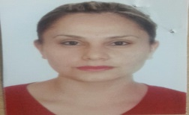 | LIC. NOELIA DAMARIS ESQUIVEL MALDONDO | AUXILIAR | EM0003 | (866) 6339007 | CALLE: ZARAGOZA 195-3C  ZONA CENTRO  C.P.25700 | Direccion.pensiones@monclova.gob.mx | 01 DE OCTUBRE DE 2016
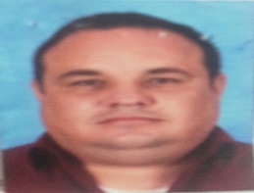 | C.P. FRANCISCO JAVIER PEDROZA MORENO | CONTADOR | EM0004 | (866) 6339007 | CALLE: ZARAGOZA 195-3C  ZONA CENTRO  C.P.25700 | Direccion.pensiones@monclova.gob.mx | 01 DE OCTUBRE DE 2016
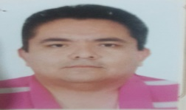 | LIC. ADALBERTO VARELA ARMENDARIZ | JURIDICO | EM0005 | (866) 6339007 | CALLE: ZARAGOZA 195-3C  ZONA CENTRO  C.P.25700 | Direccion.pensiones@monclova.gob.mx | 16 DE MAYO DE 2017

